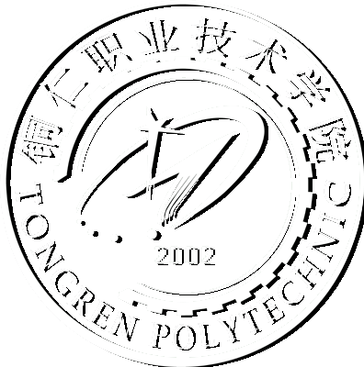

铜仁职业技术学院
教材编写立项申请表

教材名称：
主编姓名：
所在部门：
联系电话：
申请日期：

铜仁职业技术学院教学工作部制

一、基本信息
教材名称 |  |  |  |  |  |  |  |  | 课程名称
课程性质  （划√） | 必修 |  | 选修 |  |  |  | 公共课 |  |  | 专业课 |  | 专业基础课 |  | 编写类别  （划√） |  |  | 新编 |  | 修订
适用专业 |  |  |  |  |  |  |  |  |  |  |  | 适用层次
参考学时 |  |  |  | 预计字数 |  |  |  | 完稿时间 |  |  |  |  | 联系电话
主 编 情 况（近三年） | 姓名 |  |  |  |  |  | 学历/职称 |  |  |  |  |  | 从事专业
主 编 情 况（近三年） | 1．主要教学经历
主 编 情 况（近三年） | 授课名称 |  |  |  |  |  |  |  |  | 届数 |  |  | 总学时 |  |  |  | 学生总数
主 编 情 况（近三年） | 2．主要科研经历
主 编 情 况（近三年） | 项目名称 |  |  |  |  |  |  |  |  | 来源 |  |  | 主持/参与 |  |  |  | 起止时间
主 编 情 况（近三年） | 3．编写教材经历
主 编 情 况（近三年） | 教材名称 |  |  |  |  |  |  |  |  | 出版社 |  |  | 出版时间 |  |  |  |  | 主编/参编
参编情况 | 姓 名 |  |  |  | 职 称 |  |  |  | 副主编/参编 |  |  |  | 工作单位 |  | 承担编写的任务
二、教材编写论证
1.编写理由（必要性，可行性）：

2.教材特色

3.教材简介（一、二级目录）

三、审批情况
教研室意见：

主任（签字）：
年 月 日
二级学院教材建设分委员会意见（重点围绕“为什么编写”“对应的国家规划教材是否能够满足教学需要”“申报教材是否能够体现自身专业特色”等问题）：

主任（签字）：
年 月 日
二级学院意见：

单位领导（签字、公章）：
年 月 日
学院教材建设与选用委员会意见：

主任（签字）：
年 月 日
学院意见：

学院领导（签字、公章）：
年 月 日

铜仁职业技术学院
自编教材印刷使用申报书

教材名称：
主编姓名：
教学单位：
联系电话：
申请日期：

铜仁职业技术学院教学工作部制

教材名称 |  |  |  |  |  |  |  |  |  |  | 课程  名称 |  |  |  |  |  | 学时
教材类别  （划√） | 教材 |  |  |  |  | 讲义 |  |  |  | 估计字数  (万) |  |  | 课程类型 | 层次 | 必修 | 选修 | 课程编号
教材类别  （划√） | 资料 |  |  |  |  | 习题 |  |  |  | 估计字数  (万) |  |  | 课程类型 | 高职 |  |  | 课程编号
教材类别  （划√） | 新编 |  |  |  |  | 修订 |  |  |  | 估计字数  (万) |  |  | 课程类型 | 中职 |  |  | 课程编号
使用专业 |  |  |  |  |  |  |  | 药品生产技术专业
印制册数
主编姓名 |  |  |  | 年龄 |  |  |  | 职称 |  |  |  | 工作(教学)单位 |  |  |  |  |  | 备注
（主编教学、科研及教材开发与编写经历）

其他成员基本情况
姓名 |  | 年龄 |  |  | 职称 |  |  |  | 工作(教学)单位 |  |  |  |  | 承 担 编 写 的 任 务 |  |  |  | 备注
申报理由：

教研室（课程组）意见：

负责人签名 年 月 日

教材建设与选用分委员会意见：

主任签名 年 月 日

教学单位意见：

主管领导签名（公章） 年 月 日
学院教材建设与选用委员会意见：

签名（公章） 年 月 日
学院分管领导意见：

签名 年 月 日

